ÔN TẬP GIỮA HỌC KỲ 2
I. TRẮC NGHIỆM
Câu 1: Tác dụng nào của dòng điện phụ thuộc vào chiều của dòng điện:
A. Tác dụng từ. B. Tác dụng quang.
C. Tác dụng sinh lí. D. Tác dụng nhiệt.
Câu 2: Khi đo hiệu điện thế xoay chiều ta dùng:
A. Vôn kế một chiều. B. Vôn kế xoay chiều.
C. Ampe kế xoay chiều. D. Ampe kế một chiều.
Câu 3: Điện năng hao phí trên đường giây tải điện được tính theo công thức nào sau đây?
A. $P_{hp}=\frac{R.P^{2}}{U^{2}}$ B. C. D.
Câu 4: Nếu tăng hiệu điện thế ở hai đầu đường dây tải điện lên 50 lần thì công suất hao phí vì tỏa nhiệt trên đường dây dẫn sẽ giảm:
A. Giảm đi 50 lần. B. Giảm đi 100 lần
C. Giảm đi 2500 lần. D. Giảm đi 5000 lần
Câu 5: Một máy biến thế có cuộn sơ cấp là 22000 vòng, cuộn thứ cấp là 1000 vòng. Hiệu điện thế đầu vào là 220V. Hiệu điện thế ở đầu ra là bao nhiêu?
A. 10 V B. 15V C.20 V D. 25 V
Câu 6: Khi chiếu một tia sáng đi từ không khí vào nước thì góc khúc xạ như thế nào so với góc tới:
A. Góc khúc xạ lớn hơn góc tới B. Góc khúc xạ bằng hơn góc tới
C. Góc khúc xạ nhỏ hơn góc tới D. Góc khúc xạ bằng không
Câu 11: Nơi nào sau đây không có từ trường?
A. Xung quanh kim nam châm B. Xung quanh nam châm hình chữ U
C. Xung quanh thước nhựa D. Xung quanh dây đồng có dòng điện chạy qua
Câu 12: Một nam châm điện gồm có:
A. Cuộn dây có lõi là một thanh đồng B. Cuộn dây có lõi là một thanh thép
C. Cuộn dây có lõi là một thanh nhôm D. Cuộn dây có lõi là một thanh thủy tinh
Câu 13: Để xác định chiều của đường sức từ của ống dây có dòng điện chạy qua ta dùng quy tắc nào sau đây?
A. Quy tắc nắm tay phải. B. Quy tắc nắm tay trái.
C. Quy tắc bàn tay trái. D. Quy tắc bàn tay phải.
Câu 14: Trong trường hợp nào dưới đây, trong khung dây dẫn kín xuất hiện dòng điện cảm ứng:
A. Số đường sức từ xuyên qua tiết diện S của khung dây dẫn kín nhiều.
B. Số đường sức từ xuyên qua tiết diện S của khung dây dẫn kín không đổi.
C. Số đường sức từ xuyên qua tiết diện S của khung dây dẫn kín biến thiên.
D. Từ trường xuyên qua tiết diện S của khung dây dẫn kín mạnh.
Câu 15: Tác dụng nào của dòng điện phụ thuộc vào chiều của dòng điện:
A. Tác dụng từ. B. Tác dụng quang.
C. Tác dụng sinh lí. D. Tác dụng nhiệt.
Câu 16: Khi đo hiệu điện thế xoay chiều ta dùng:
A. Vôn kế xoay chiều. B. Vôn kế một chiều.
C. Ampe kế xoay chiều. D. Ampe kế một chiều.
Câu 17: Để giảm hao phí trên đường dây khi truyền tải điện người ta thường dùng cách nào?
A. Tăng điện trở R.
B. Giảm công suất nguồn điện.
C. Tăng hiệu điện thế giữa hai đầu dây dẫn điện.
D. Giảm hiệu điện thế giữa hai đầu dây dẫn điện.
Câu 18: Nếu tăng hiệu điện thế ở hai đâu đường dây tải điện từ 10000V lên 500000V thì công suất hao phí vì tỏa nhiệt trên đường dây dẫn sẽ:
A. Tăng lên 50 lần. B. Tăng lên 100 lần
C. Giảm đi 50 lần. D. Giảm đi 2500 lần
Câu 19: Máy biến thế là một thiết bị có tác dụng gì?
A. Biến đổi dòng điện xoay chiều thành dòng điện một chiều.
B. Biến đổi dòng điện một chiều thành dòng điện xoay chiều.
C. Biến đổi hiệu điện thế một chiều.
D. Biến đổi hiệu điện thế xoay chiều.
Câu 20: Cuộn sơ cấp của một máy biến thế có 500 vòng dây, muốn tăng hiệu điện thế lên 4 lần thì cuộn thứ cấp phải quấn bao nhiêu vòng?
A. 125 Vòng. B. 2000 Vòng. C. 1500 Vòng. D. 1750 Vòng.
Câu 21. Trong máy phát điện xoay chiều có rôto là nam châm, khi máy hoạt động thì nam châm có tác dụng:
- Tạo ra từ trường.
- Làm cho số đường sức từ xuyên qua tiết diện cuộn dây tăng.
- Làm cho số đường sức từ xuyên qua tiết diện cuộn dây giảm.
- Làm cho số đường sức từ xuyên qua tiết diện cuộn dây biến thiên.
Câu 22. Dòng điện xoay chiều là dòng điện:
A. Đổi chiều liên tục không theo chu kỳ.
B. Lúc thì có chiều này lúc thì có chiều ngược lại.
C. Luân phiên đổi chiều liên tục theo chu kỳ.
D. Có chiều không thay đổi.
Câu 23: Quy tắc nắm tay phải dùng để xác định giá trị nào ?
A. Chiều lực điện từ B. Độ lớn lực điện từ
C. Số lượng đường sức từ D. Chiều đường sức từ
Câu 24: Quy tắc bàn tay trái dùng để xác định giá trị nào ?
A. Chiều đường sức từ B. Số lượng đường sức từ
C. Chiều lực điện từ D. Độ lớn lực điện từ
Câu 25: Trong trường hợp nào sau đây trong cuộn dây dẫn kín xuất hiện dòng điện cảm úng
A. Nam châm quay trước cuộn dây B. Nam châm đứng yên trước cuộn dây
C. Nam châm nằm trong cuộn dây D. Nam châm tiếp xúc với cuộn dây
Câu 26: Khi nào trong cuộn dây dẫn kín xuất hiện dòng điện cảm ứng:
A. Có từ trường xuyên qua tiết diện S của cuộn dây dẫn kín.
B. Số đường sức từ xuyên qua tiết diện S của cuộn dây dẫn kín biến thiên.
C. Số đường sức từ xuyên qua tiết diện S của cuộn dây dẫn kín không đổi.
D. Từ trường xuyên qua tiết diện S của cuộn dây dẫn kín mạnh.
Câu 27: Thế nào là dòng điện xoay chiều?
A. Dòng điện có độ lớn không đổi. B. Dòng điện có độ lớn biến thiên.
C. Dòng điện có chiều không đổi. D. Dòng điện có chiều luân phiên thay đổi
Câu 28: Hai bộ phận chính của máy phát điện xoay chiều là:
A. Lõi thép và nam châm. B. Lõi Thép và cuộn dây.
C. Nam châm và cuộn dây. D. Cuộn dây và thanh quét
Câu 29: Tác dụng nào của dòng điện phụ thuộc vào chiều của dòng điện:
A. Tác dụng quang. B. Tác dụng từ.
C. Tác dụng sinh lí. D. Tác dụng nhiệt.
Câu 30: Khi đo cường độ dòng điện xoay chiều ta dùng:
A. Ampe kế xoay chiều. B. Ampe kế một chiều.
C. Vôn kế một chiều. D. Vôn kế xoay chiều.
Câu 31: Hai bộ phận chính của máy biến thế là:
A. Lõi thép và nam châm. B. Nam châm và cuộn dây.
C. Cuộn dây và lõi sứ D. Lõi Thép và cuộn dây.
Câu 32: Nếu tăng hiệu điện thế ở hai đầu đường dây tải điện lên 10 lần thì công suất hao phí do tỏa nhiệt trên đường dây dẫn sẽ giảm:
A. Giảm đi 100 lần. B. Giảm đi 10 lần
C. Giảm đi 1000 lần D. Giảm đi 20 lần
Câu 33: Một máy biến thế có cuộn sơ cấp là 22000 vòng, cuộn thứ cấp là 1000 vòng. Hiệu điện thế hai đầu cuộn sơ cấp là 220V. Hiệu điện thế ở hai đầu cuộn thứ cấp là bao nhiêu?
A. 5 V B. 10V C. 15 V D. 20 V

Câu 34: Khi chiếu một tia sáng đi từ không khí vào nước thì góc khúc xạ như thế nào so với góc tới:
A. Góc khúc xạ lớn hơn góc tới B. Góc khúc xạ bằng góc tới
C. Góc khúc xạ nhỏ hơn góc tới D. Góc khúc xạ bằng không

II. TỰ LUẬN
Bài 1: Một dây dẫn được nhúng ngập trong 1 lít nước có nhiệt độ ban đầu 20⁰C. Hỏi sau thời gian bao lâu nước sôị Biết hiệu điện thế giữa hai đầu dây là 220V và cường độ dòng điện qua dây là 5A ( Bỏ qua mất mất nhiệt do tỏa ra môi trường xung quanh và do ấm thu).
Hướng dẫn giải
Nhiệt lượng tỏa ra trên dây dẫn khi có dòng điện chạy qua:
Q_{tỏa} = RI²t = UIt = 220.5.t = 1100t
Nhiệt lượng nước thu vào để tăng nhiệt độ từ 20⁰C đến 100⁰C
Q_{thu} = mc(t₂-t₁) = 1.4200.(100-20) = 336000J
Theo phương trình cân bằng nhiệt, ta có:
Q_{tỏa} = Q_{thu} 1100t = 336000J => t = 305s

Bài 2: a/ Phát biểu quy tắc nắm tay phải?
b/ Áp dụng:
Xác định chiều đường sức từ của ống dây sau:  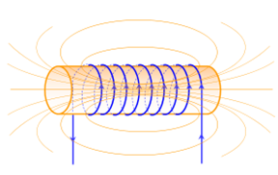 | Xác định chiều dòng điện của ống dây sau:  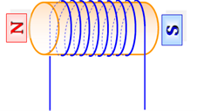

Hướng dẫn giải

Nắm bàn tay phải rồi đặt sao cho bốn ngón tay hướng theo chiều dòng điện chạy qua các vòng dây thì ngón tay cái choãi ra chỉ chiều của đường sức từ trong lòng ống dây.

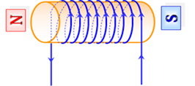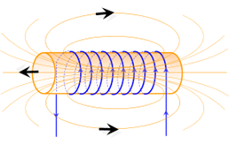

Bài 3: Tính công suất điện hao phí để truền tải dòng điện có hiệu điện thế là 220V, công suất của mạch điện là 2500W, điện trở của dây dẫn là 2Ω?
Hướng dẫn giải
Bài 4: Đường dây tải điện dài 100km có điện trở là 30Ω, truyền đi một dòng điện có công suất 500kW và hiệu điện thế truyền tải là 100kV. Tính công suất hao phí trên đường dây?

Hướng dẫn giải
$$P_{hp}=\frac{RP^{2}}{U^{2}}= \frac{30.{500000}^{2}}{{100000}^{2}}=750W$$

Bài 5: Người ta dùng một máy biến thế để hạ hiệu điện thế từ 500.000V xuống còn 5000V. Máy biến thế có cuộn sơ cấp là 20000 vòng. Tính số vòng của cuộn thứ cấp?

Hướng dẫn giải

Bài 6: Một máy phát điện xoay chiều cho một hiệu điện thế xoay chiều ở hai cực của máy là 220V. Muốn tải điện đi xa người ta phải tăng hiệu điện thế 15400V.
a) Hỏi phải dùng loại máy biến thế với các cuộn dây có số vòng dây theo tỷ lệ như thế nào? Cuộn dây nào mắc với hai đầu máy phát điện?
b) Dùng một máy biến thế có cuộn sơ cấp có 500 vòng dây để tăng hiệu điện thế ở trên. Hỏi số vòng dây của cuộn thứ cấp?
Hướng dẫn giải

a | $\frac{U_{2}}{U_{1}}$=$\frac{n_{2}}{n_{1}}=\frac{15400}{220}=70$  Mắc cuộn dây sơ cấp có số vòng dây ít hơn vào hai đầu máy phát điện
b | Từ công thức $\frac{U_{2}}{U_{1}}$=$\frac{n_{2}}{n_{1}}=>n_{2}= \frac{U_{2}n_{1}}{U_{1}}= \frac{15400.500}{220}=35000 vòng$

Bài 7:
a) Nêu điều kiện xuất hiện dòng điện cảm ứng trong cuộn dây dẫn kín?
b) Thế nào là dòng điện xoay chiều?
Hướng dẫn giải
a) Khi số đường sức từ xuyên qua tiết diện S của cuộn dây dẫn kín biến thiên thì trong cuộn dây dẫn kín xuất hiện dòng điện cảm ứng.
b) Dòng điện có chiều luân phiên thay đổi gọi là dòng điện xoay chiều.
Bài 8:
Hãy xác định chiều đường sức từ, chiều của lực điện từ, chiều của dòng điện, và tên từ cực của nam châm trong các trường hợp sau: (Học sinh vẽ trực tiếp lên hình)
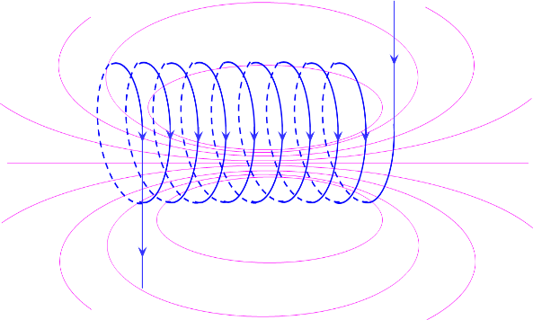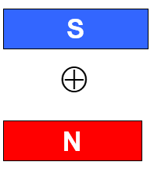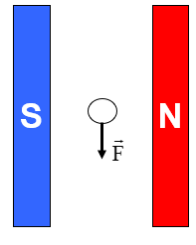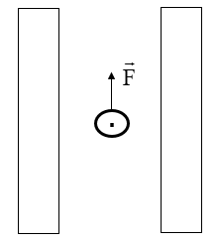

Hướng dẫn giải

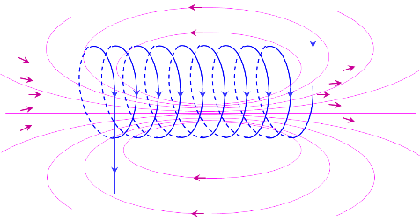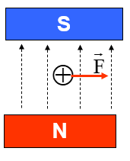
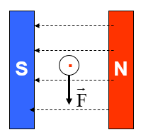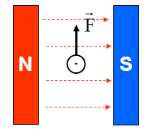

Bài 9: Thế nào là hiện tượng khúc xạ ánh sáng? Vẽ tia sáng truyền từ môi trường không khí vào môi trường nước?

Hiện tượng tia sáng truyền từ môi trường trong suốt này sang môi trường trong suốt khác bị gãy khúc tại mặt phân cách giữa hai môi trường được gọi là hiện tượng khúc xạ ánh sáng. 